Консультация для родителей
тема: Готов ли ваш ребенок сдать нормы ГТО?

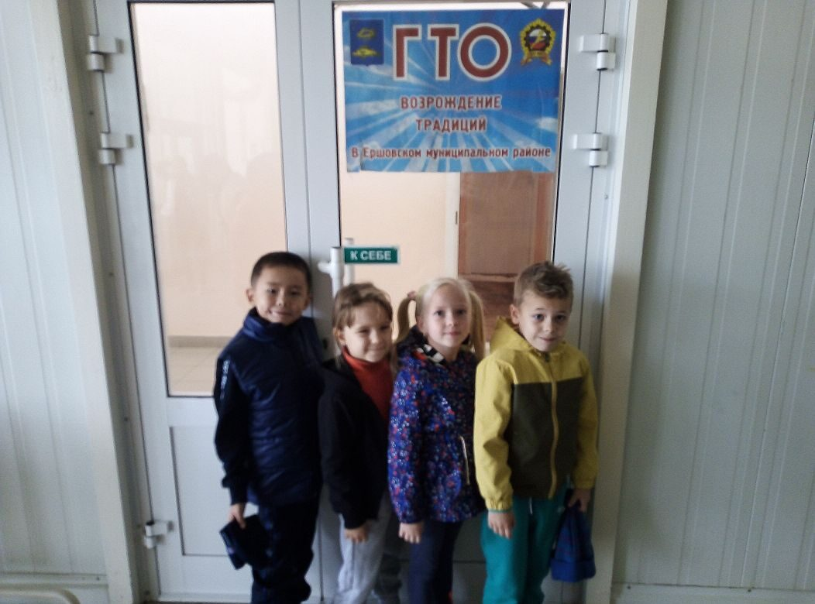

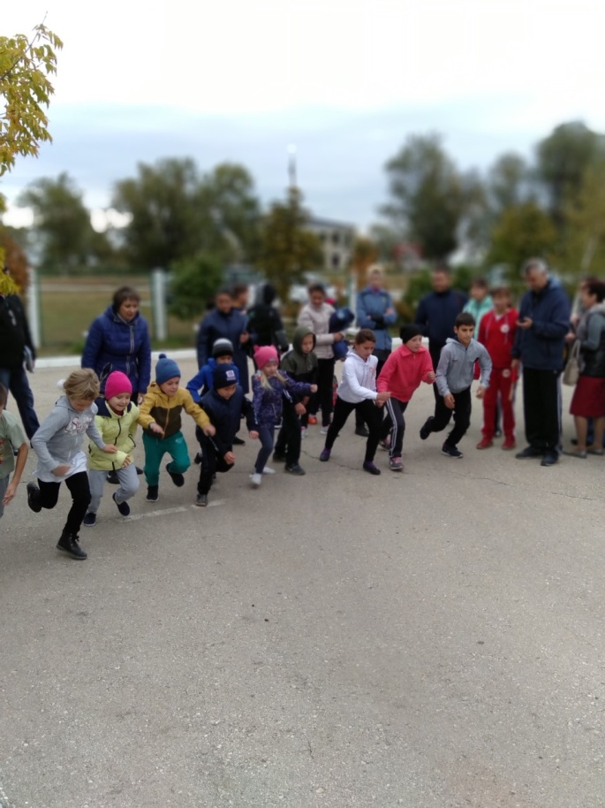

Сдать ГТО совсем непросто,
Ты ловким, сильным должен быть,
Чтоб нормативы победить,
Значок в итоге получить.
Пройдя же все ступени вверх,
Ты будешь верить в свой успех.
И олимпийцем можешь стать,
Медали, точно, получать.
Вперёд, к победам, дошколёнок!

В нашем детском саду ведётся активная физкультурно-оздоровительная работа, направленная на совершенствование двигательных навыков, на улучшение показателей физического развития и воспитание у детей правильного отношения к своему здоровью. Комплекс ГТО – это отличная возможность проверить силу воли и настойчивость! А также прекрасный стимул заниматься спортом и поддерживать здоровье! Дошколята возрастной группы 6-8 лет сдают нормативы на I ступень:
1. Бег 30 метров.
2. Смешанное передвижение на 1000 метров.
3. Сгибание и разгибание рук в упоре лежа.
4. Наклон вперед из положения, стоя на гимнастической скамейке
5. Прыжок в длину с места толчком двумя ногами.
6. Метание теннисного мяча в цель, дистанция 6 м.
7.Поднимание туловища из положения лежа на спине. (количество раз за 1 минуту)
Количество видов испытаний (тестов), которые необходимо выполнить для получения знака отличия Всероссийского физкультурно-спортивного комплекса «Готов к труду и обороне» (ГТО): золотой значок – 7, бронзовый и серебряный значки - 6.
Многих родителей интересует вопрос, а все ли дети могут сдавать нормы ГТО?
К сдаче нормативов допускаются воспитанники 1 и 2 группы здоровья, отнесенные по состоянию здоровья к основной медицинской группе для занятий физической культурой. Воспитанники, относящиеся к подготовительной медицинской группе, смогут выполнять нормативы только после дополнительного обследования врачом. Специальная медицинская группа к выполнению нормативов не допускается. С детьми проводится мониторинг, в начале учебного года в Сентябре, который и помогает выявить детей с высоким уровнем физической подготовленности. В рамках мониторинга дети дошкольного возраста выполняют тесты: • бег 30,0м • метание мешочка с песком вдаль • прыжки в длину с места • гибкость (наклон вперёд вниз, стоя на скамье) • бег на выносливость (120м и 150 м) • сгибание и разгибание рук в стойке на руках (отжимание) Детям очень нравится сдавать эти тесты. Сдача тестов показывает мне и детям, чему мы больше должны уделить внимание на занятиях по физической культуре для успешной сдачи нормативов комплекса ГТО. У детей появляется интерес к более высоким достижениям. Дошкольники подражатели, и если один ребёнок сдаст нормативы комплекса ГТО, то и остальные дети начинают стремиться к этому. Дети не только физически, но и психологически должны быть готовы к самой процедуре сдачи нормативов комплекса ГТО. Поэтому в течение всего года, начиная со старшей группы, дети готовятся к сдаче нормативов ГТО.
С порядком сдачи норм Всероссийского физкультурно-спортивного комплекса «Готов к труду и обороне» (ГТО) можно ознакомиться на сайте www.gto.ru.
Порядок сдачи норм Всероссийского физкультурно-спортивного комплекса

1. Для сдачи детьми дошкольного возраста норм ГТО необходимо: родителям зарегистрировать ребенка на сайте www.gto.ru. Получить УИН (уникальный идентификационный номер).

2. Ознакомиться с тестами и нормативами, соответствующими вашей возрастной группе, можно на сайте www.gto.ru

3. Подать заявку установленного образца с указанием всех данных инструктору по физической культуре, где обязательно указать:
• ФИО ребенка полностью
• УИН
• Дату рождения
Данные свидетельства о рождении

4. Получить медицинский допуск каждому ребенку для прохождения тестирования. (в справке должно быть указано- к испытаниям норм ГТО допущен, в детском саду оформляется общая заявка с допуском).

5. Заполнить согласие на обработку персональных данных.

Для прохождения в день тестирования при себе иметь:
- спортивную форму и спортивную обувь
-согласие на обработку персональных данных.

Уважаемые родители! Решать, сдавать или не сдавать ГТО вашим детям, должны вы и только вы. Если же ваш ребенок хочет попробовать свои силы в сдаче норм ГТО и получить знак отличия, то ему как раз необходима ваша помощь. Вы должны будете приложить усилие и найти время для занятий с ним дома, на улице, так как в детском саду он не сможет качественно подготовиться. Физкультурные занятия 2 раза в неделю и виды движений постоянно меняются. А для высоких результатов нужны ежедневные тренировки (отжимание, пресс, подтягивание, упражнения на гибкость…)

Дополнительную информацию можно получить у инструктора по физкультуре или воспитателя группы.

